Dotazník pro veřejnost

- Jste z Brna nebo odjinud? Z které obce?

- Pokud jste z Brna, tak ze které části konkrétně?

- Kterou část Brna máte nejraději? Z jakého důvodu?

- Kterou část Brna využíváte na procházky? Trávení volného času? Nákupy?

- Je nějaká část Brna, o které nevíte vůbec nic?

- Kdo jsou podle vás brněnské osobnosti?

- Kam byste v Brně zavedli přátele z cizího města/cizí země?

- Co vám na Brně vadí? Máte konkrétní nápad, jak to zlepšit?

- Inspiruje vás něco konkrétního v konkrétním jiném městě, co byste do Brna rádi zavedli?

- Jste zapojení ve veřejném životě, dění (klub/oddíl/spolek/iniciativa)?

Dotazník pro veřejnost

- Jste z Brna nebo odjinud? Z které obce?

- Pokud jste z Brna, tak ze které části konkrétně?

- Kterou část Brna máte nejraději? Z jakého důvodu?

- Kterou část Brna využíváte na procházky? Trávení volného času? Nákupy?

- Je nějaká část Brna, o které nevíte vůbec nic?

- Kdo jsou podle vás brněnské osobnosti? (3 příklady)

- Kam byste v Brně zavedli přátele z cizího města / cizí země?

- Co vám na Brně vadí? Máte konkrétní nápad, jak to zlepšit?

- Inspiruje vás něco konkrétního v konkrétním jiném městě, co byste do Brna rádi zavedli?

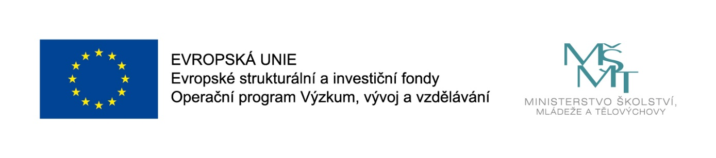
- Jste zapojení ve veřejném životě, dění (klub / oddíl / spolek / iniciativa)?

